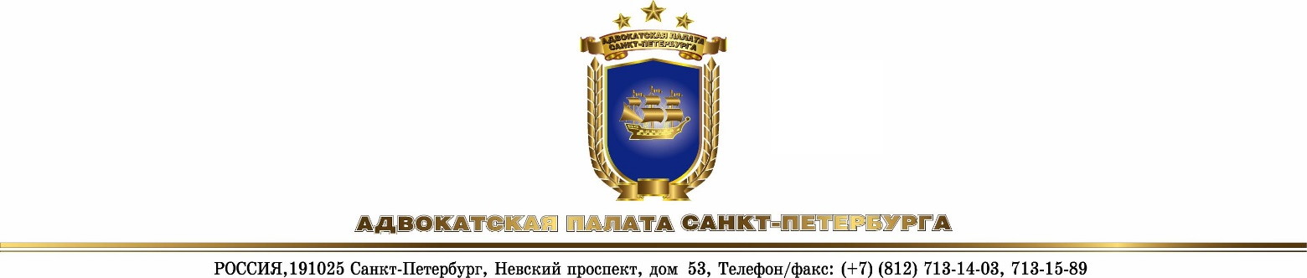

ИНФОРМАЦИОННОЕ ПИСЬМО

Уважаемые коллеги!

В соответствии с подп. 2 п. 1 ст. 419 НК РФ адвокаты, не производящие выплаты и иные вознаграждения физическим лицам, являются плательщиками страховых взносов и самостоятельно уплачивают за себя страховые взносы на обязательное пенсионное страхование (далее - ОПС) и на обязательное медицинское страхование (далее - ОМС).

Обязанность по уплате страховых взносов не зависит от выбранной адвокатом формы адвокатского образования. Адвокаты самостоятельно исчисляют и уплачивают суммы страховых взносов на ОПС на основании сведений о доходах, которые представляют им налоговые агенты (коллегии адвокатов, адвокатские бюро).

Согласно п. 1 ст. 221 НК РФ при исчислении налоговой базы по НДФЛ уплаченные адвокатами суммы страховых взносов включаются в состав профессиональных расходов, в связи с чем адвокаты имеют право на получение профессиональных налоговых вычетов в сумме фактически произведенных и документально подтвержденных расходов.

На 2020 год установлены следующие размеры страховых взносов (ст. 430 НК РФ):
1) фиксированный размер взносов на ОПС - 32 448 рублей;
2) фиксированный размер взносов на ОМС - 8 426 рублей.

Фиксированная часть взносов подлежит уплате до 31.12.2020.

Коды бюджетной классификации (КБК) для перечисления страховых взносов в 2020 году:
- на ОПС 182 1 02 02140 06 1110 160
- на ОМС 182 1 02 02103 08 1013 160

Если деятельность адвоката осуществлялась неполный расчетный период, то страховые взносы на ОПС и ОМС уплачивают в соответствующих размерах пропорционально количеству календарных месяцев и календарных дней в неполных месяцах, в течение которых им фактически осуществлялась профессиональная деятельность (п. 3, 5, 8 ст. 430 НК РФ).

В случае, если величина годового дохода превышает 300 000 рублей, то дополнительно нужно будет уплатить страховые взносы на ОПС в размере 1% от суммы, превышающей 300 000 рублей за расчетный период.

База для уплаты страхового взноса в размере 1% определяется так же, как и база по НДФЛ, а именно: доход за расчетный период подлежит уменьшению на сумму профессиональных налоговых вычетов, предусмотренных ст. 221 НК РФ (письмо Минфина от 06.02.2017 № 03-15-07/6070).

Максимальный размер страховых взносов на ОПС за расчетный период не может быть более восьмикратного фиксированного размера страховых взносов на ОПС, установленного на текущий год (п. 1 ст. 430 НК РФ).

Страховые взносы на ОПС, исчисленные с суммы годового дохода, превышающего 300 000 рублей, подлежат уплате до 01.07.2021.

В соответствии с п. 7 ст. 430 Налогового кодекса адвокаты не исчисляют и
не уплачивают страховые взносы:

- за периоды, указанные в п. 1 (в части военной службы по призыву), 3, 6-8 ч. 1 ст. 12 Федерального закона "О страховых пенсиях", при условии представления ими в налоговый орган заявления об освобождении от уплаты страховых взносов и подтверждающих документов;
- за периоды, в которых приостановлен статус адвоката, при условии представления в налоговый орган заявления об освобождении от уплаты страховых взносов.
Для корректного расчета страховых взносов период начала (окончания) деятельности адвоката, а также период приостановления (возобновления) статуса адвоката, необходимо исчислять с момента вынесения соответствующего решения советом адвокатской палаты субъекта РФ (письмо ФНС от 23.01.2020
№ БС-4-11/965@).

В случае прекращения статуса адвоката, уплата страховых взносов осуществляется не позднее 15 календарных дней до момента снятия с учета в налоговом органе (ст. 432НК РФ).

